马鞍山文旅集团9月招商、招租公告

马鞍山文旅集团现有优质商业房产招商、招租，地理位置优越，欢迎有意者前来洽谈！

一、集团本部招商房产信息
1.科技大厦商业用房
位置：花山区花山路1189号（湖北东路与花山路交叉口西南侧）
可选楼层：四楼东（509.68㎡）、五楼（811.32㎡）、七楼东（425.76㎡）
适合用途：商业办公、教育培训等
联系方式：0555-2390380、18955550248谭经理
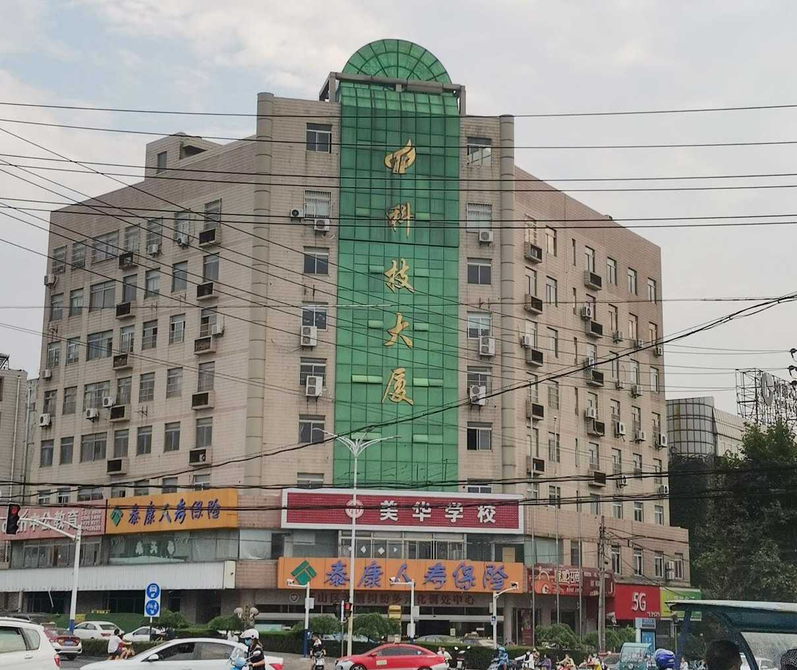
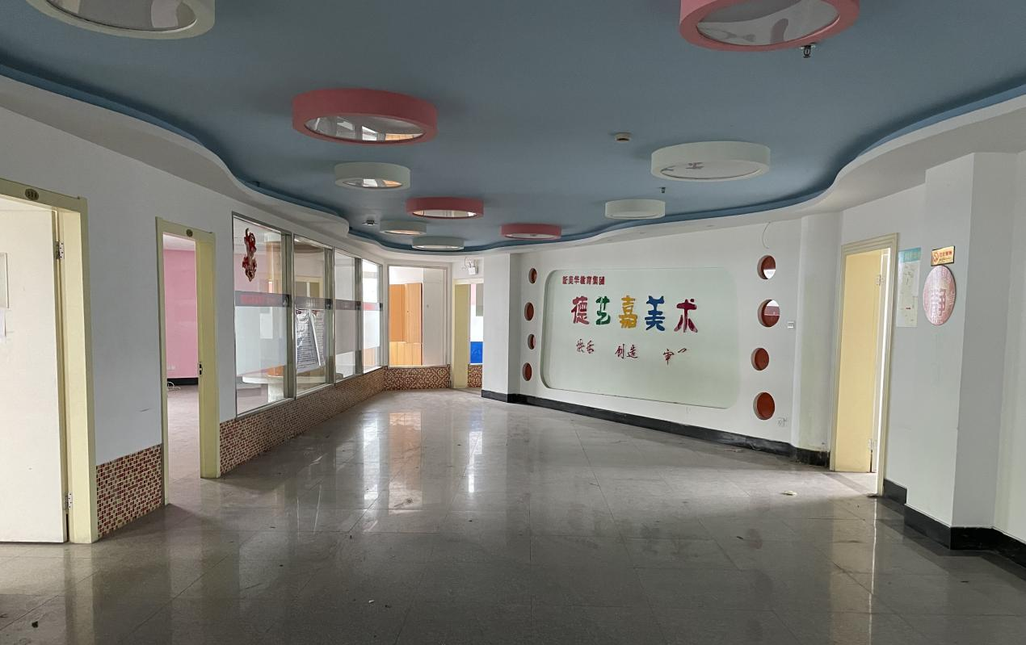
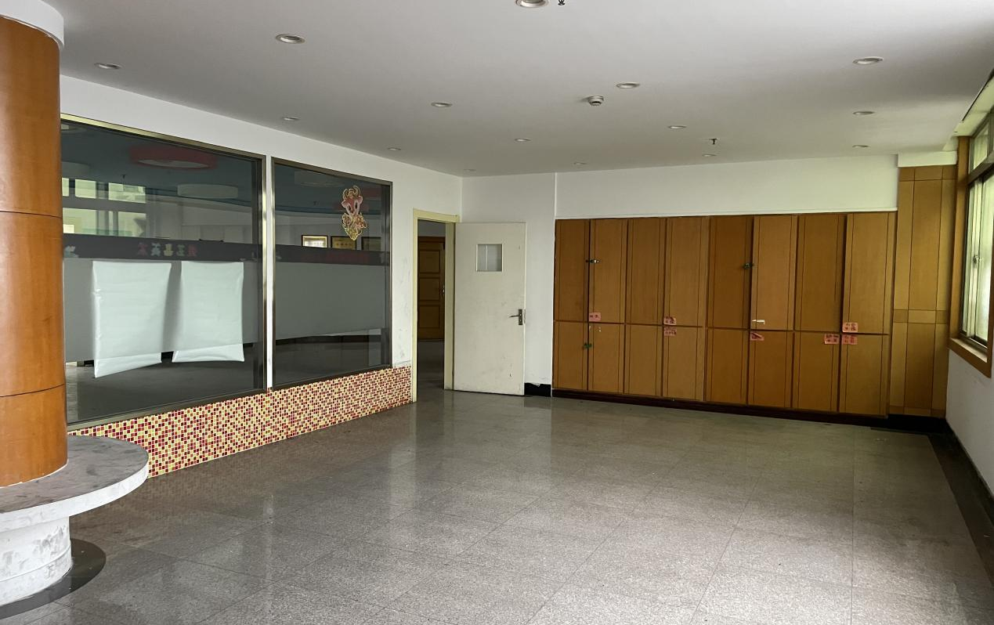

2.晟峰软件园办公用房
位置：花山区霍里山北路796号1栋
可选楼层：一楼（727.37㎡）、二楼（708.64㎡）、三楼（791.79㎡）五楼（791.79㎡） 、六楼（495.75㎡）
适合用途：工业用地、科研办公等
联系方式：0555-2390380、18955550248谭经理
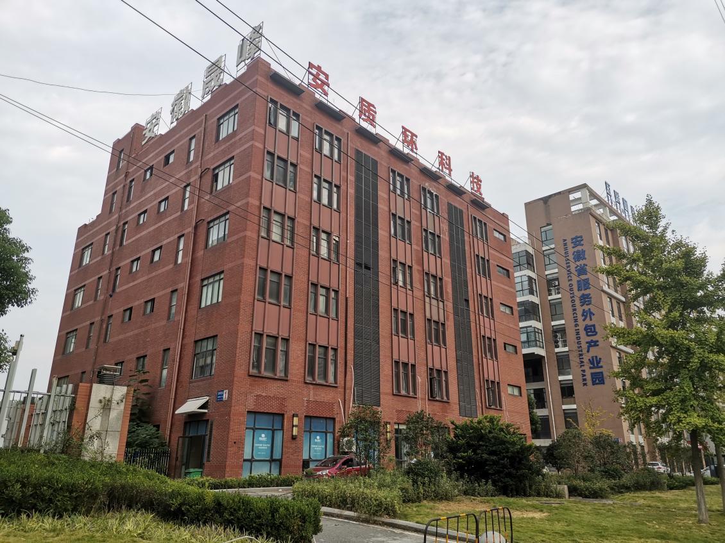
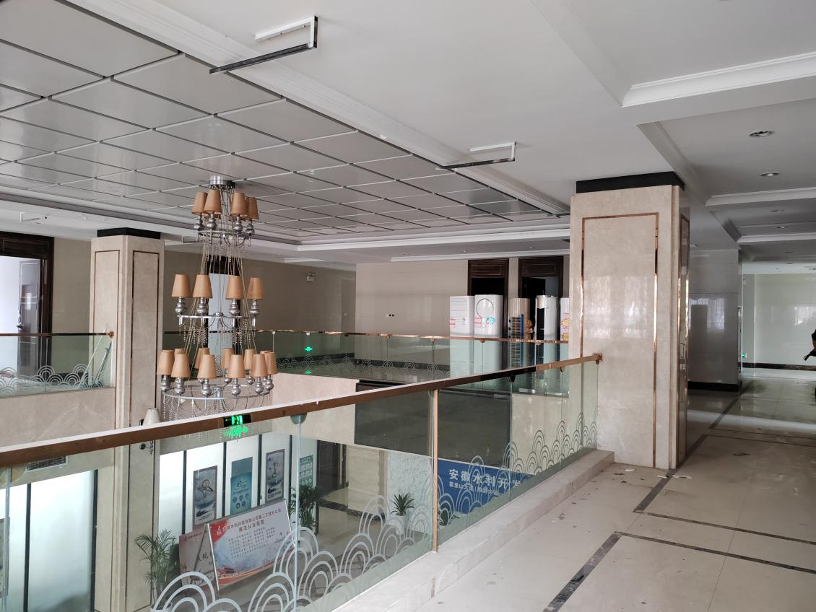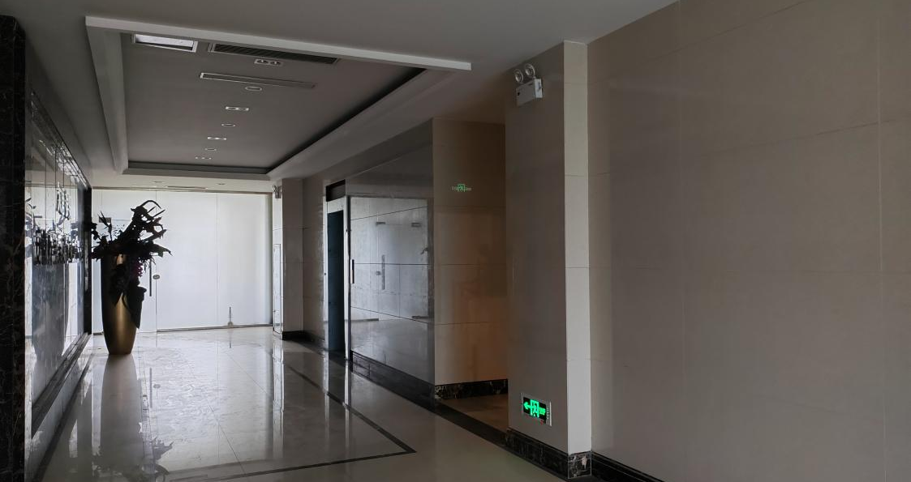

3.临街门面房
位置：解放路31-1号一层门面（市实验小学大门北侧）（68.28㎡） 、采石唐贤街23号1-1（141.03㎡）、当涂振兴路原徽商银行办公楼（667.78㎡）、花山区花山路门面房（花鸟市场花山路出口对面8间门面房）、公园新村门面房（市妇联第二幼儿园旁，约93.28㎡）、矿山新村20-1栋102地下室（约50㎡）
适合用途：零售、服务等
联系方式：0555-2390380、18955550248谭经理

解放路31-1号一层门面（市实验小学大门北侧）（68.28㎡）
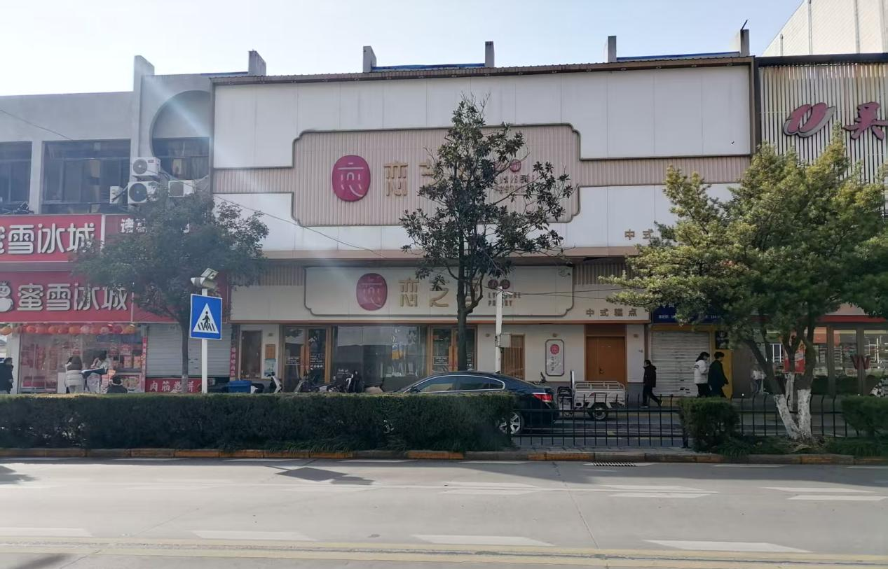

采石唐贤街23号1-1（141.03㎡）
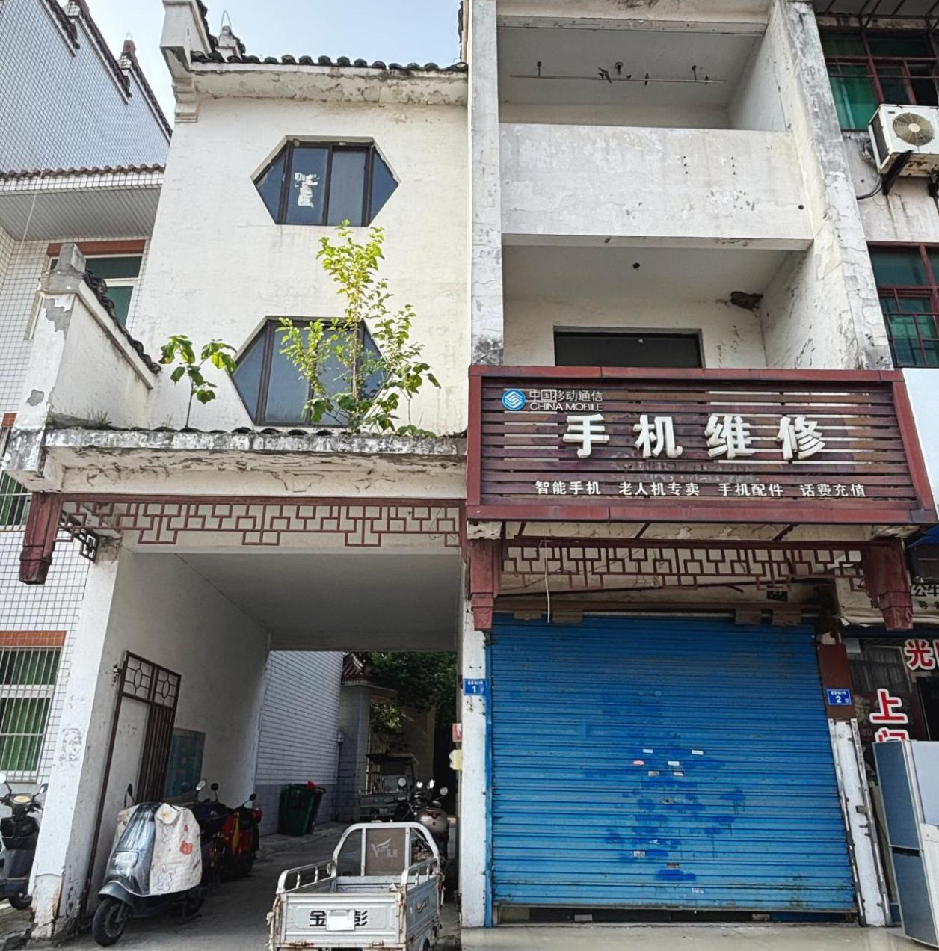

当涂振兴路原徽商银行办公楼（667.78㎡）
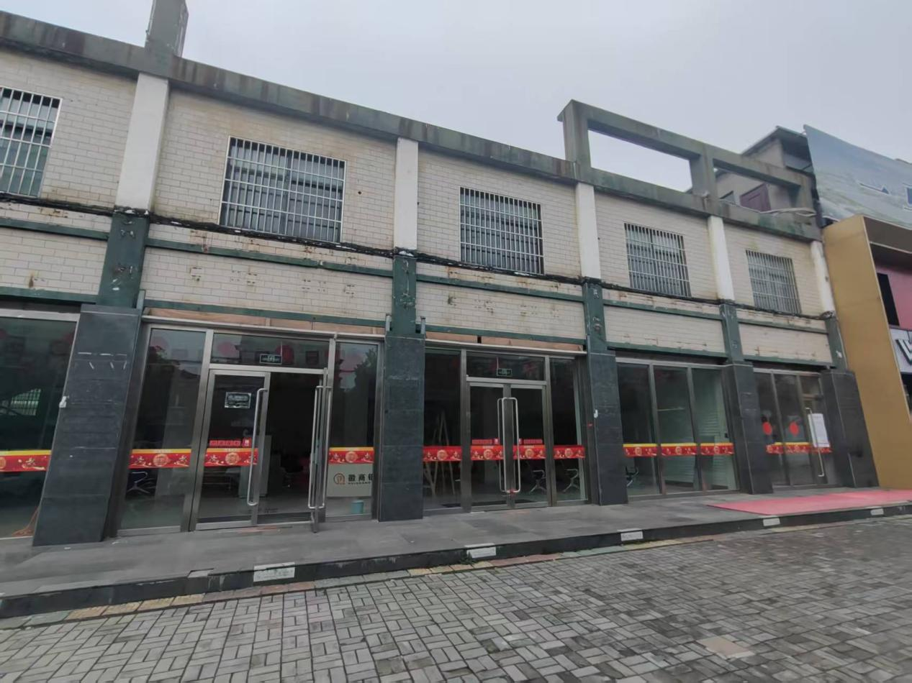
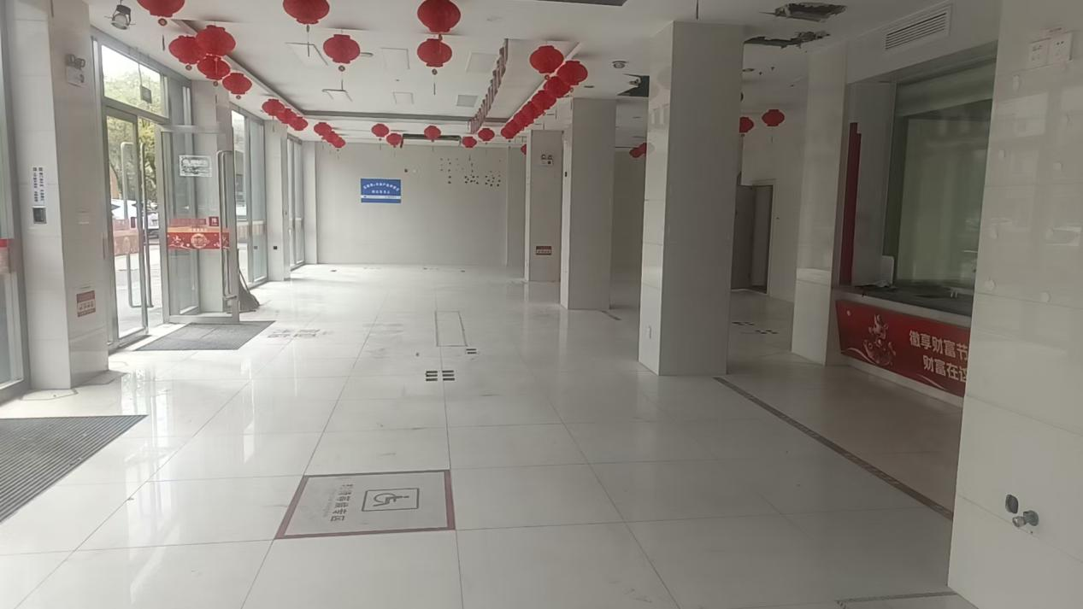

花山区花山路门面房（花鸟市场花山路出口对面8间门面房）
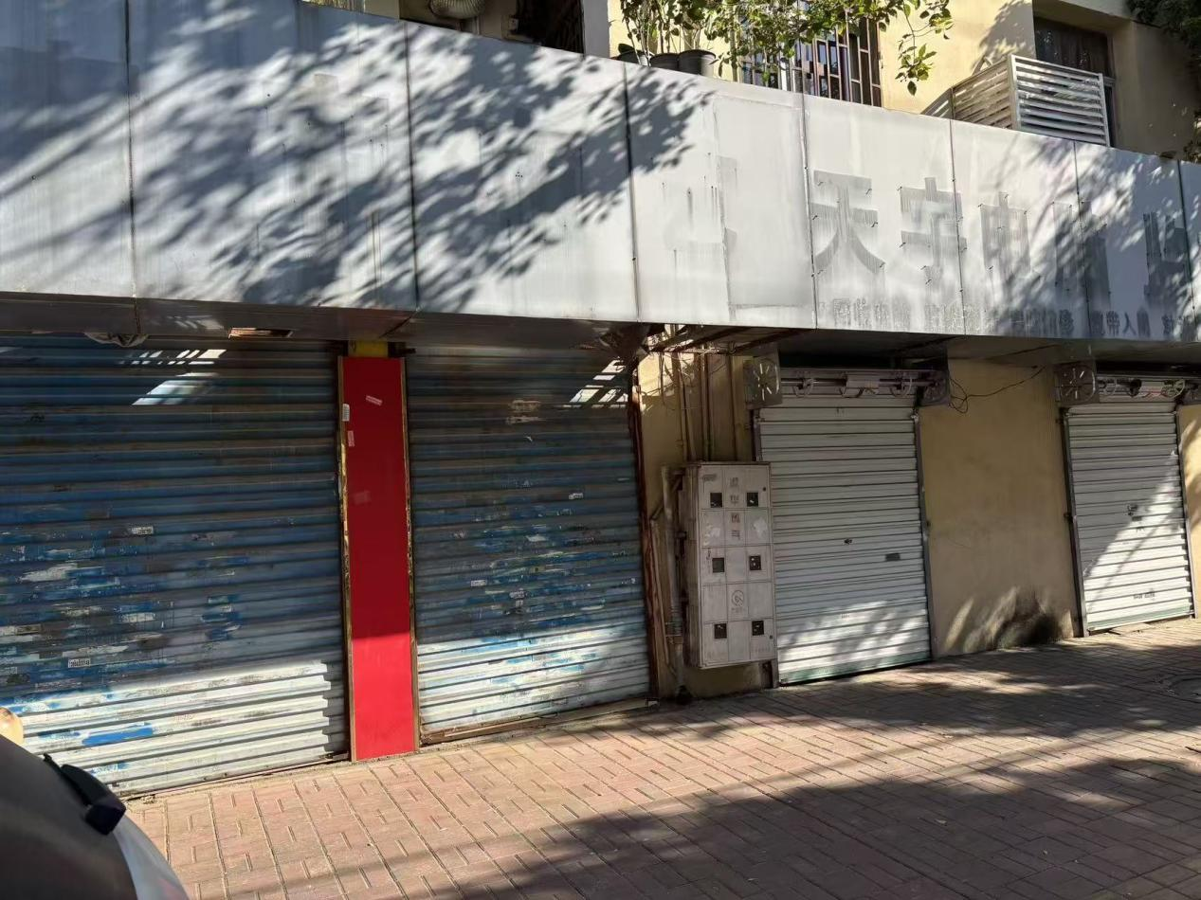
公园新村门面房（市妇联第二幼儿园旁，约93.28㎡）
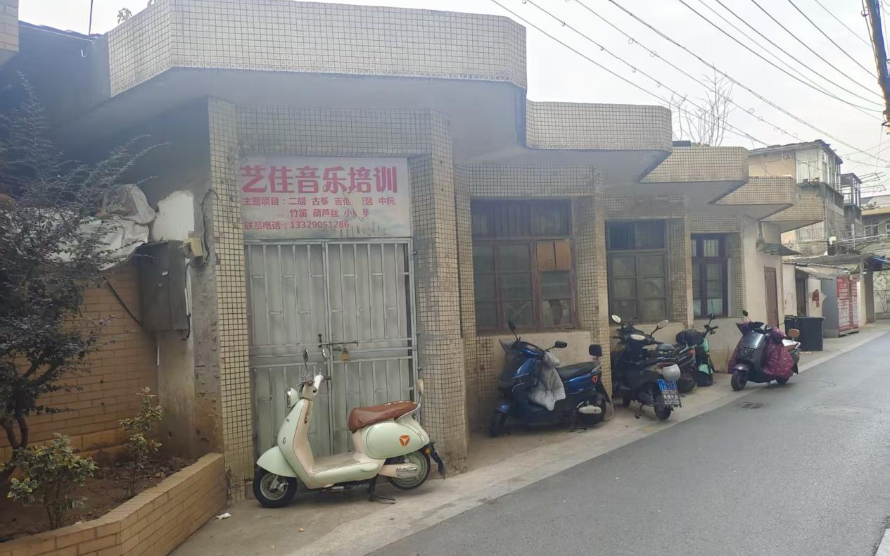

矿山新村20-1栋102地下室（约50㎡）
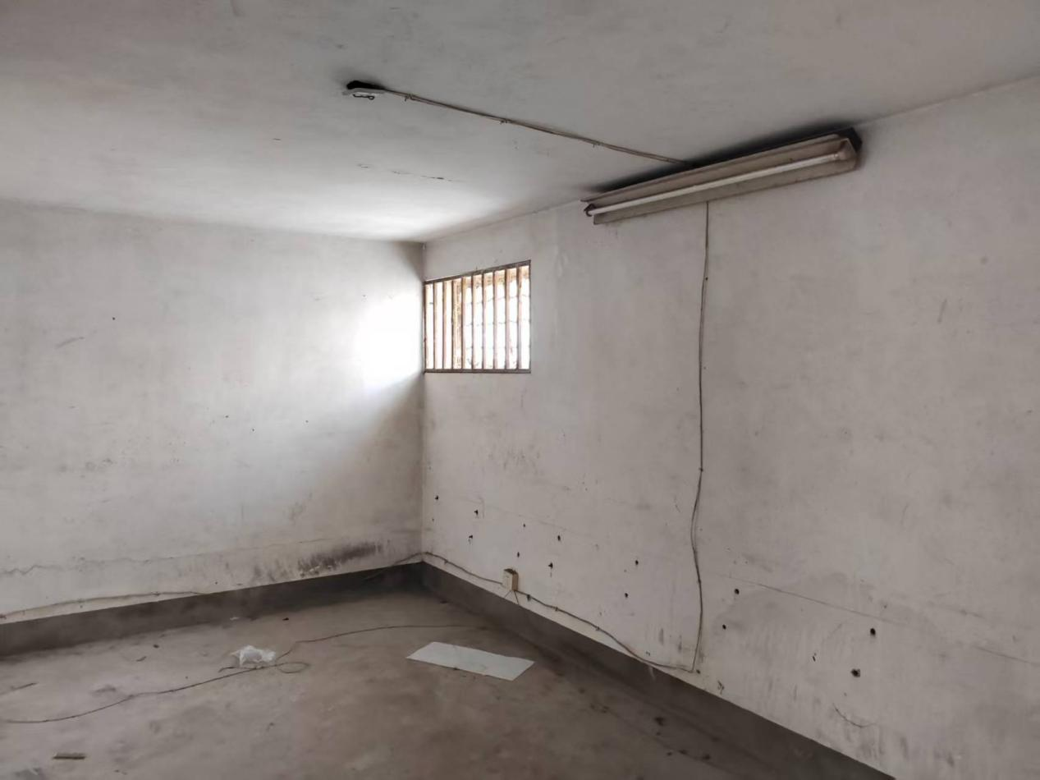
4.薛家洼厂房
位置：马鞍山市薛家洼生态园（1400㎡）
适合用途：研学基地、文化空间、会展空间
联系方式：18955569977童经理
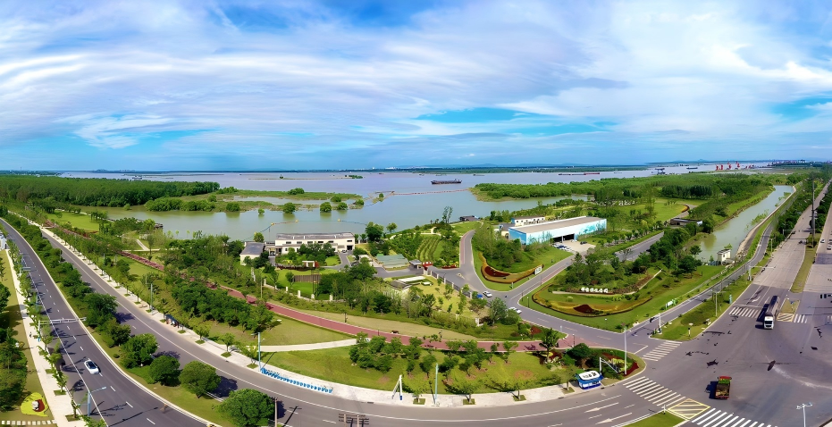
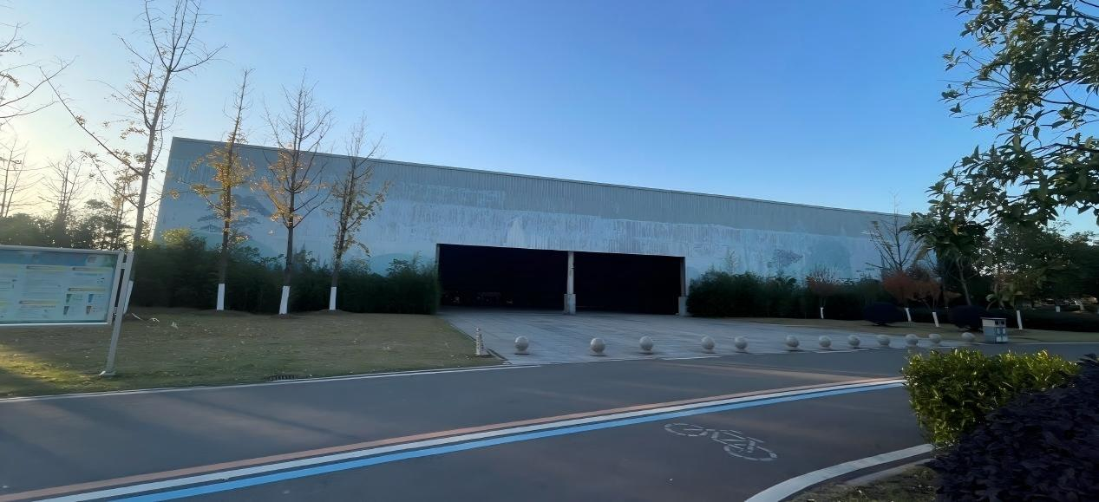

二、采石矶招租房产信息
1.采石横江街
位置：马鞍山市雨山区九华西路2333号采石横江苑
可选门面：
横江街4号楼（1676.49㎡）、横江街5号楼（1676.49㎡）、横江街11号楼（1979.08㎡）、横江街12号楼（1979.08㎡）、横江街17号楼（646.66㎡）、横江街18号楼（622.26㎡）、横江街19号楼（978.64㎡）、横江街20号楼（846.48㎡）、横江街21号楼（620.58㎡）、横江街22号楼（770.㎡）、横江街23号楼（4833.27㎡）、横江街24、25号楼（6110.38㎡）、横江街27号楼（961.68㎡）、横江街28号楼（1686.6㎡）、横江街29号楼（961.68㎡）。
适合用途：餐饮、商业
联系方式：
19005550588 招商一部
0555-2100142、17375043626 招商二部

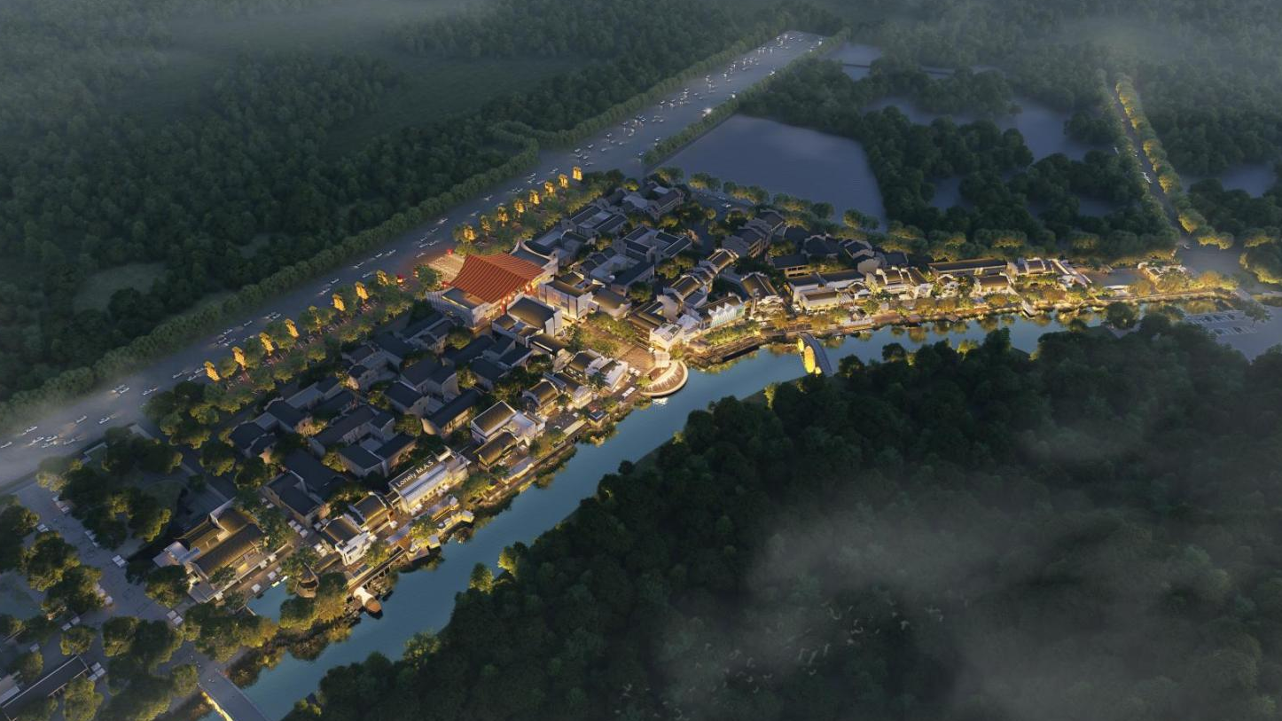
2.采石矶景区
采石矶谪仙园及太白楼内管理用房共四处对外招商，意向招商业态为：休闲茶饮、茶点；手工文创；旅拍飞览；本地特色产品等
1.谪仙园·桃花榭，面积约48.8㎡；
2.谪仙园·青莲轩，面积约107.58㎡；
3.太白楼·骑鲸轩，面积约112.56㎡；
4.太白楼·吟香阁，面积约69㎡。
联系方式：17755502240（倪经理）13335554936（童经理）

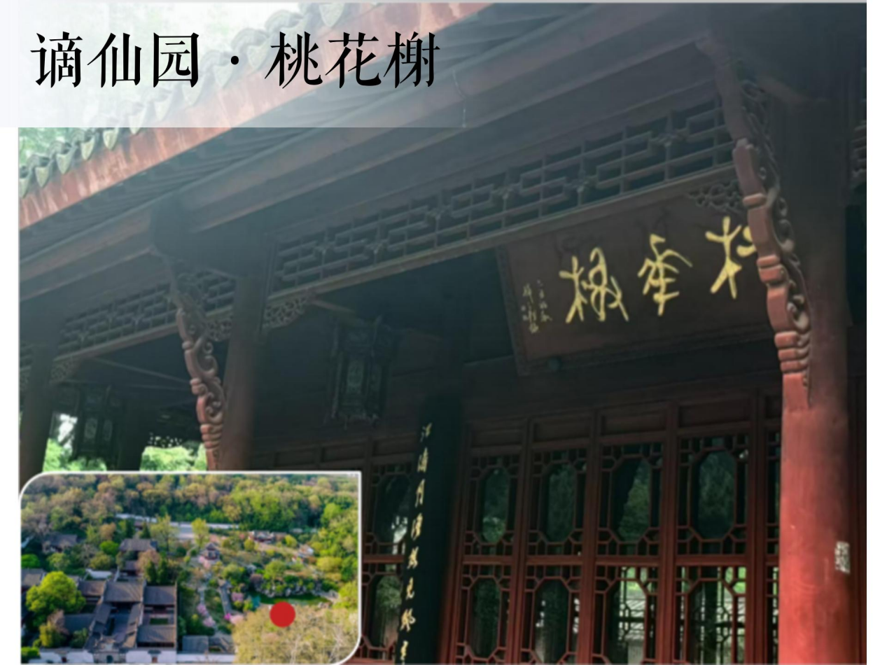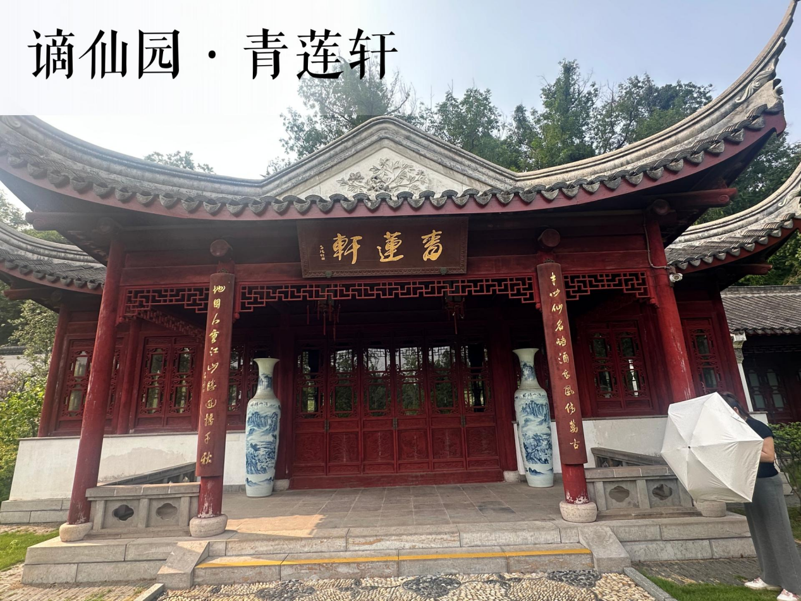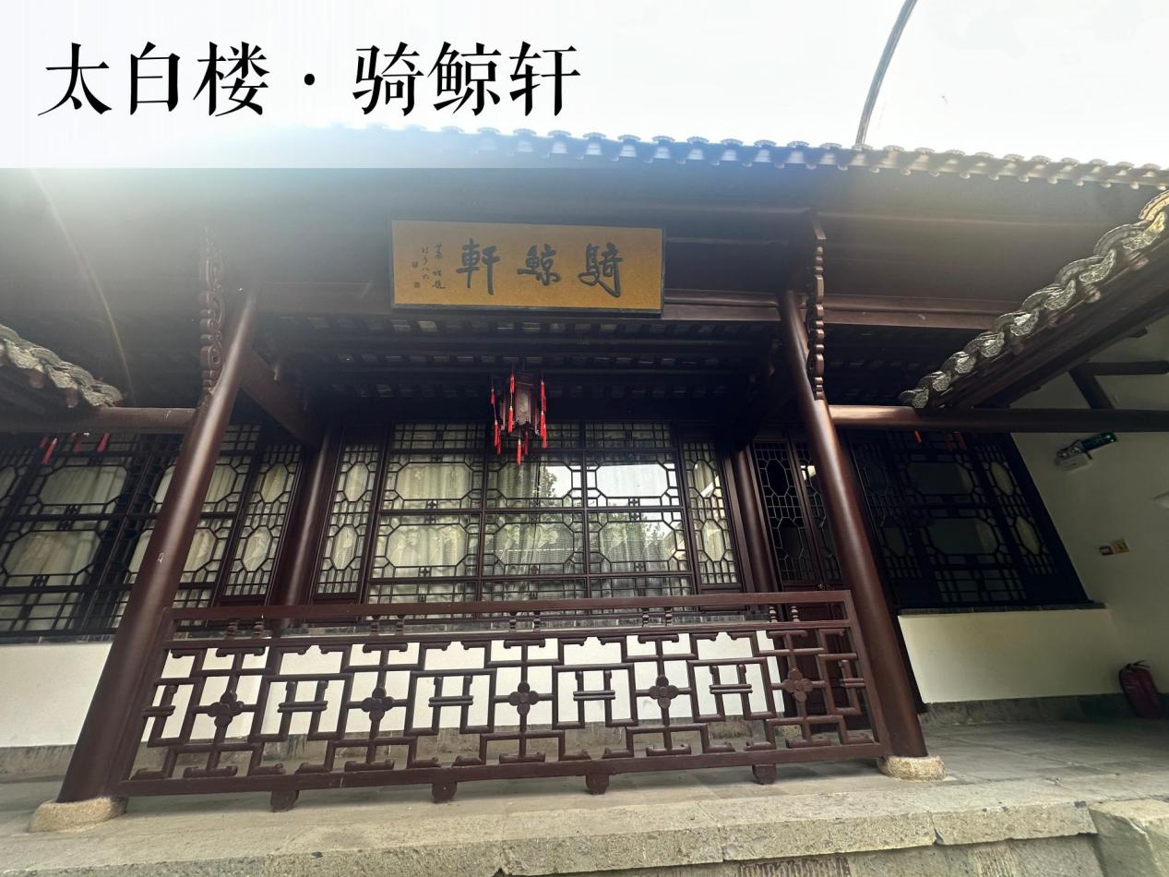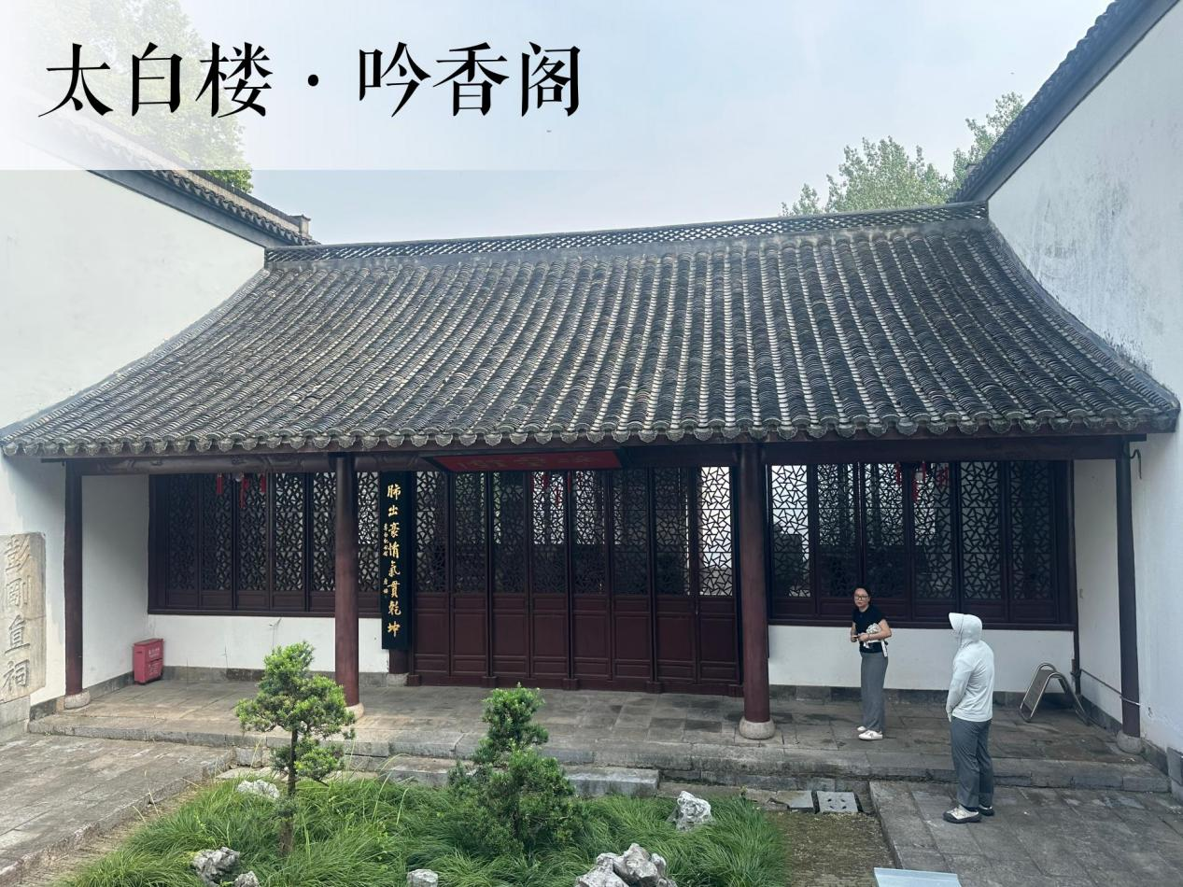

三、体育会展中心招租房产信息
1、体育会展中心
位置：安徽省马鞍山市湖南东路1545号
可选房产：网球馆一层玻璃房一（160m²）
适合用途：办公室、教室、仓储等
联系方式：13955598028 李经理

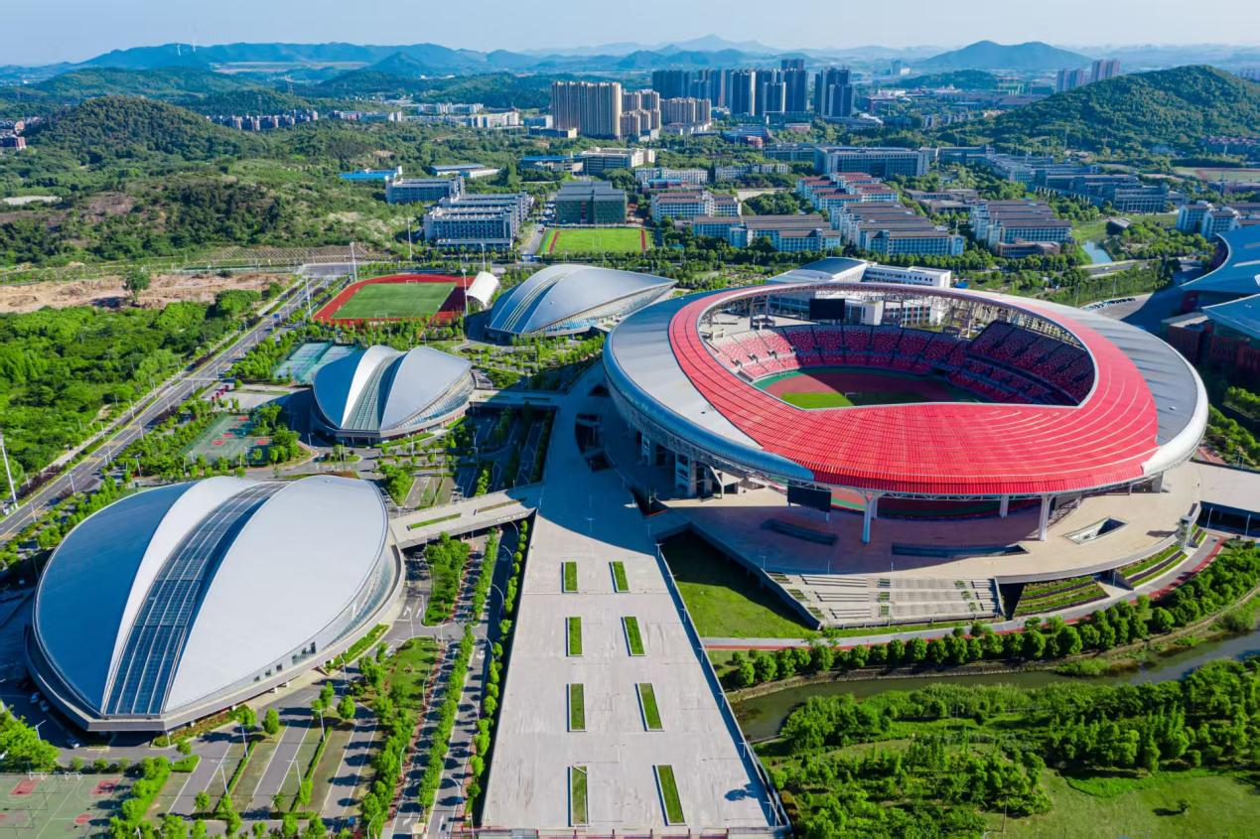

2、体育会展中心
位置：安徽省马鞍山市湖南东路1545号
可选房产：主体育场一层Tn010号房（360m²）
适合用途：餐饮、教室、体育品牌形象店等
联系方式：13955598028 李经理

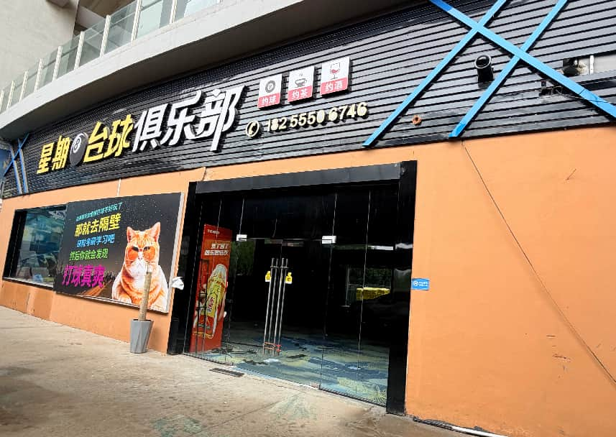

3、体育会展中心
位置：安徽省马鞍山市湖南东路1545号
可选房产：网球馆一层（160m²）
适合用途：办公室、教室、体育品牌形象店等
联系方式：13955598028 李经理

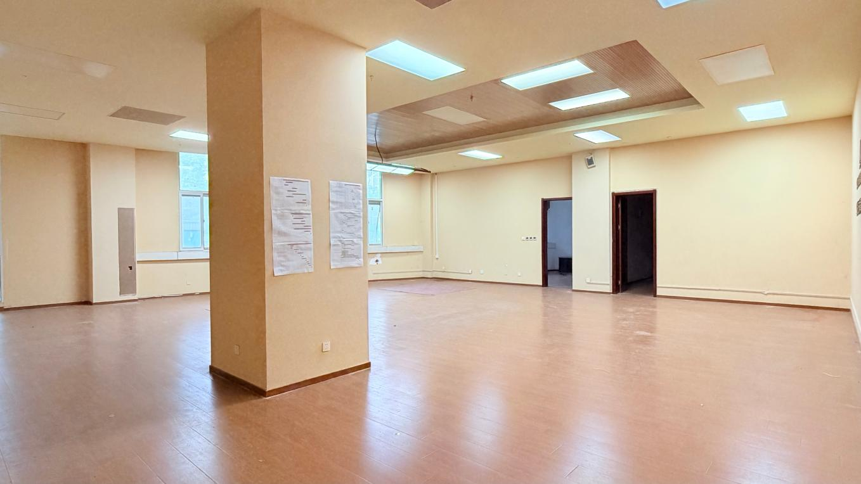

4、体育会展中心
位置：安徽省马鞍山市湖南东路1545号
可选门面：新建商业体5号楼（196.52m²）、6号楼（155.81m²）、7号楼（496.08）、8号楼（2790.22m²）、9号楼（667.47m²）、10号楼（338.18m²）、11号楼（226.46m²）、12号楼（468.62m²）
适合用途：特色餐饮、运动康复、体育零售、艺术培训
联系方式：13955598028 李经理
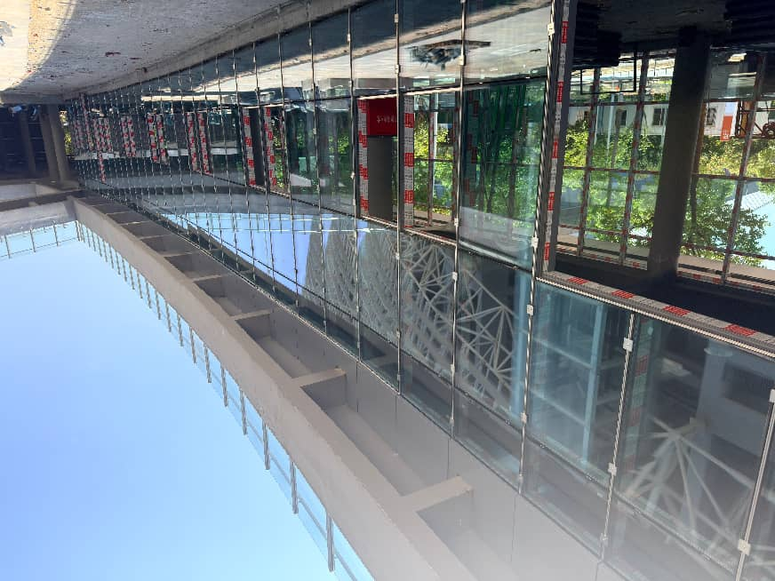

四、新三馆招租房产信息
新三馆
位置：马鞍山市雨山区泰山路与钟山路交叉口西北角新三馆
可选楼层：一楼1-501（550㎡）、四楼301(34㎡）、五楼601(483.5㎡）、五楼605(175㎡）、五楼101（160.㎡）、五楼102(170.4㎡）、五楼606(175㎡)
联系方式：18855558798 凌经理
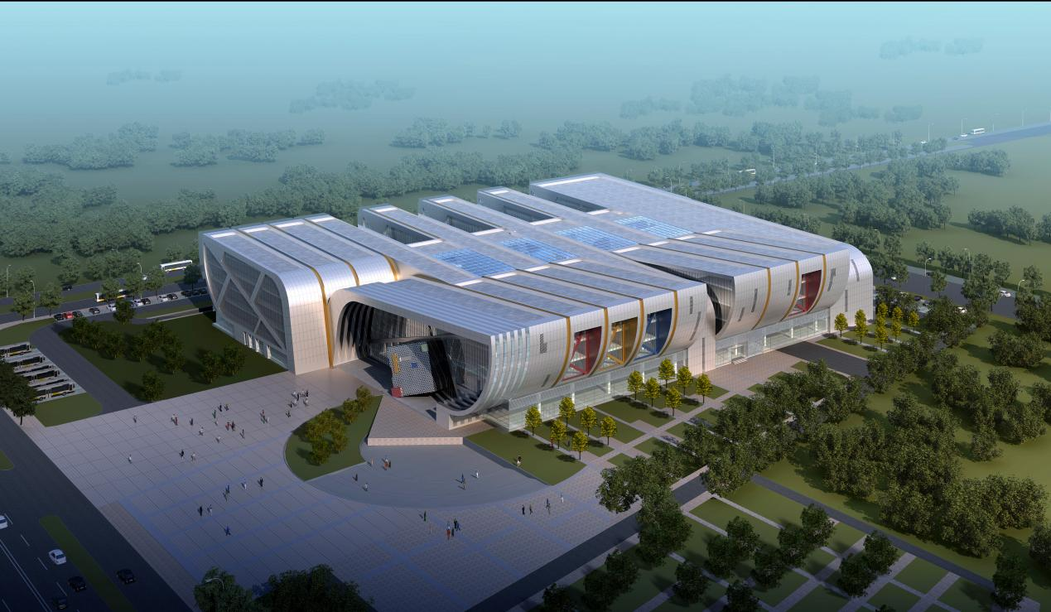
五、节庆广场招租房产信息
节庆广场功能房
位置：节庆广场北岸
可选房产：功能房东一（329.99m²）、功能房东二（474.23m²）
适合用途：餐饮、赛事运营等
联系方式：13955598028 李经理
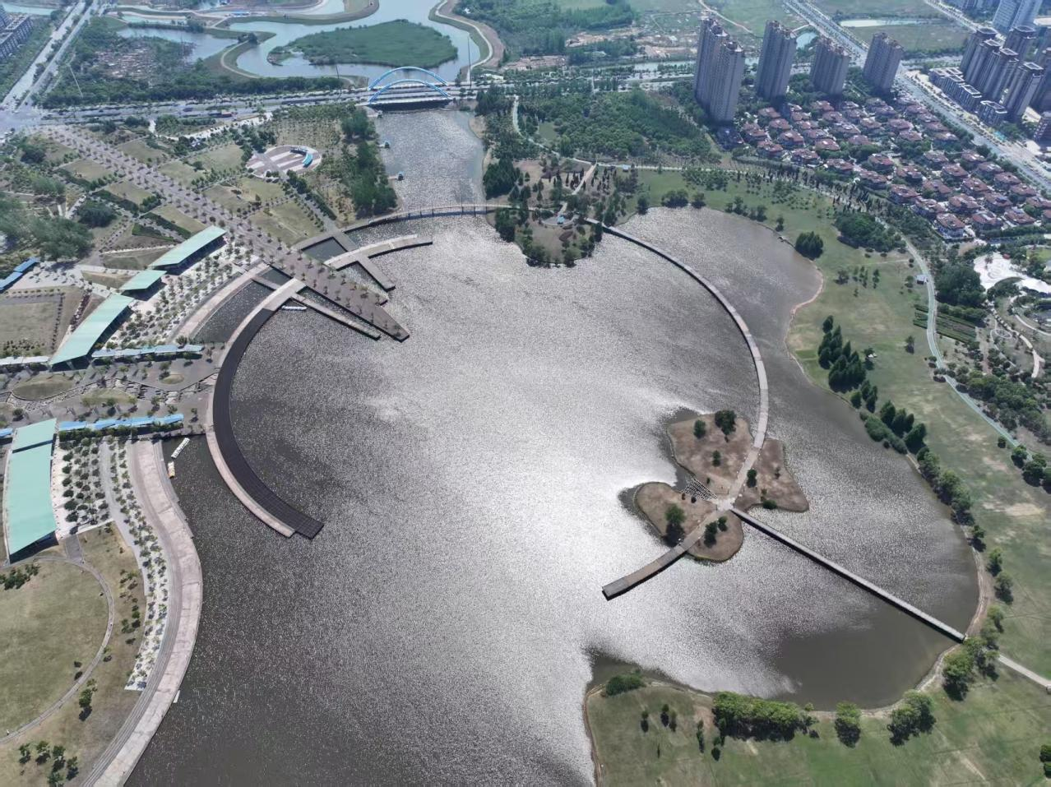

六、雨山湖内招租房产信息
1、雨山湖海绵科普馆
位置：马鞍山市雨山湖内（52.27m²）
适合用途：茶楼、咖啡简餐、文创
联系方式：17375085782 戴经理
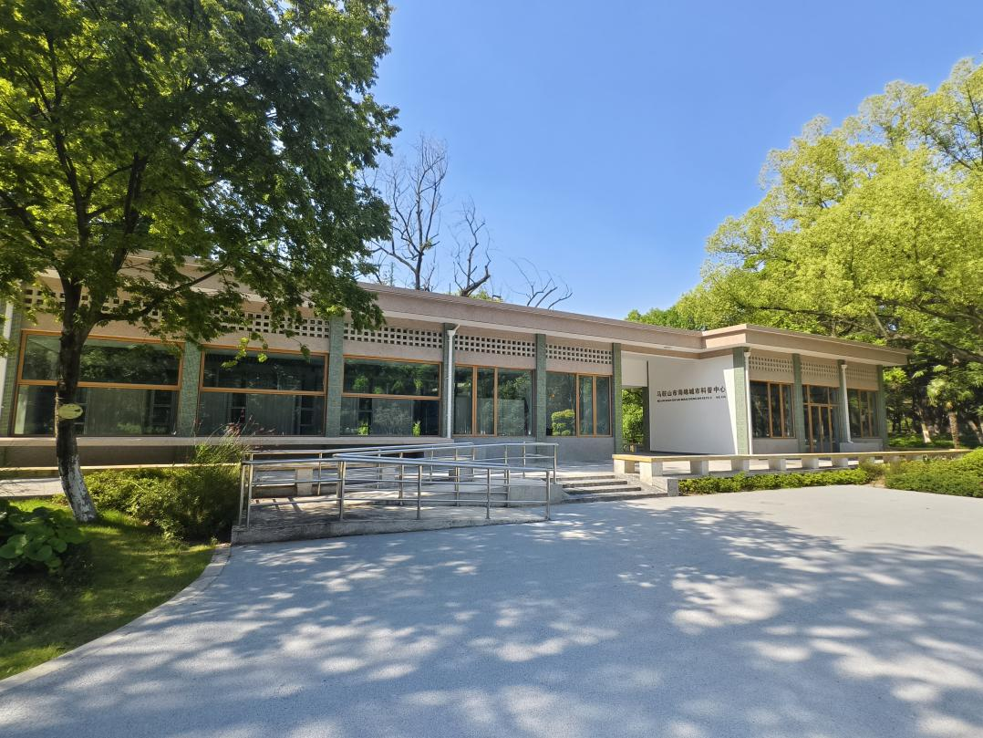
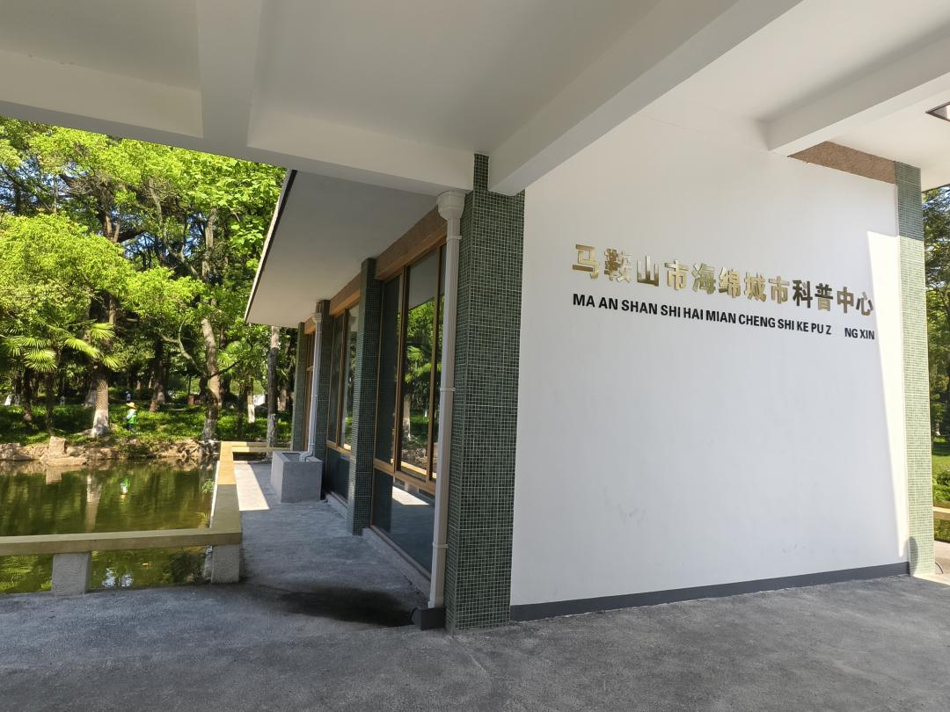
2、雨山湖动物园
位置：马鞍山市雨山湖公园内（占地76亩，约50000m²）
适合用途：动物园合作运营
联系方式：17375085782 戴经理、18555365600 陈经理
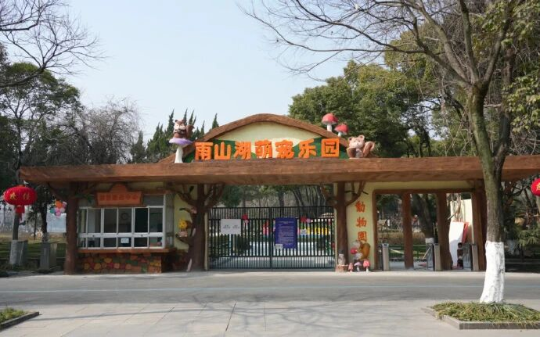

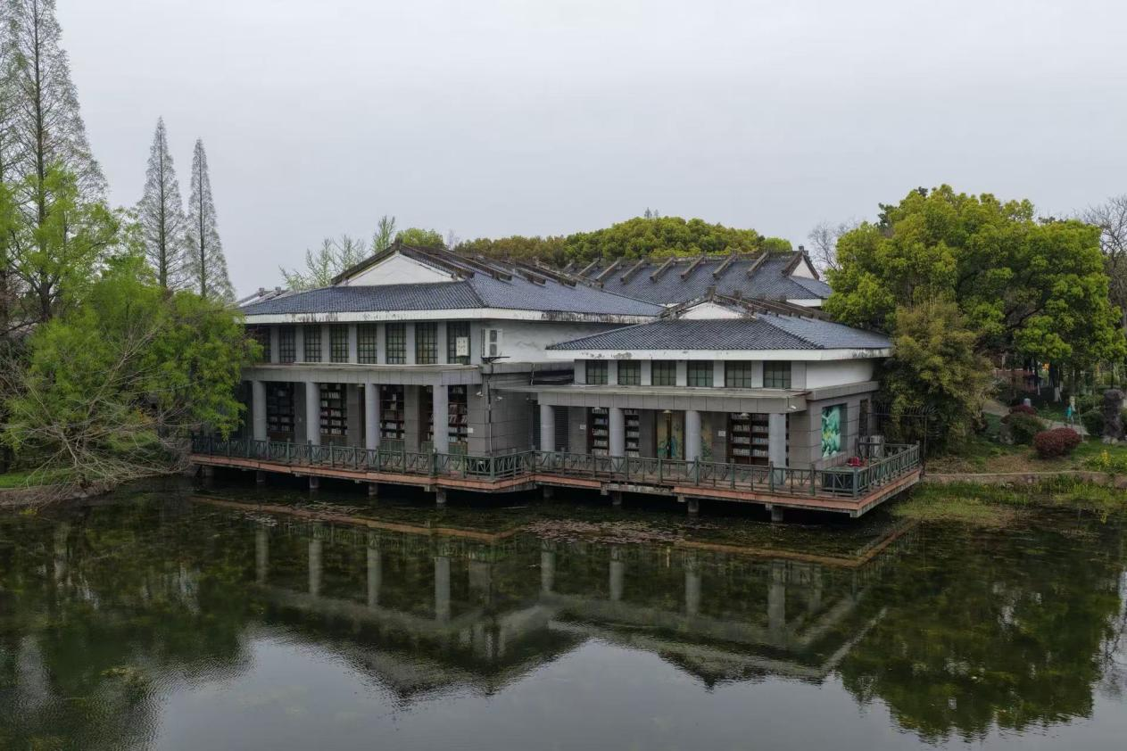
3、雨山湖鹃岛（雨山别院）
位置：雨山湖鹃岛内（面积1500m²）
适合用途：培训机构，收藏展览中心，潮玩馆
联系方式：15955519539 王经理

